BinaryAdder

Lehrziele:
- Stringbearbeitung
- Methoden

Ihr Programm liest zwei (beliebig lange) Binärzahlen ein und addiert sie.
Die Benutzerführung hat sich an der unten stehenden Vorgabe zu orientieren

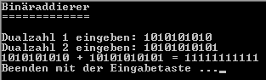

Wird eine Fehleingabe gemacht, ist entsprechend zu reagieren:

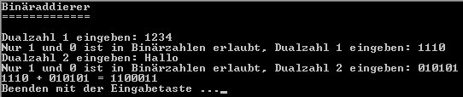

Hinweise
- Versuchen Sie, gleiche Abläufe in Methoden zu strukturieren. Das Einlesen einer Dualzahl, bis endlich eine korrekte Dualzahl eingegeben wurde, ist z.B. ein Fixkandidat für eine Methode, die für beide Dualzahlen verwendet werden kann.
- Die Addition wird einfacher, wenn zuvor beide Summanden auf gleiche Länge gebracht werden! Dazu muss der kürzere Summand mit führenden Nullen aufgefüllt werden.
- Erweiterungsoption: Trennen Sie ganze Bytes bei der Ausgabe der Dualzahlen so, dass nach 8 Bits immer ein Leerzeichen folgt.

Testvorgaben

Summand 1 | Summand 2 | Summe
10101010101010 | 101010101010101 | 111111111111111
1010 | 111 | 10001
10110101 | 10101 | 11001010
1010 | 0 | 1010

